IfjÚsági szálló
Uzd
Tolna megye Sárszentlőrinc, Ady Endre utca 29
Levelezési cím 7047 Sárszentlőrinc Petőfi utca 22
Kapcsolattartó: Boda Ildikó Tel. 06-30-736-7410
Fax:75/532-099 e-mail: phlorinc@tolna.net
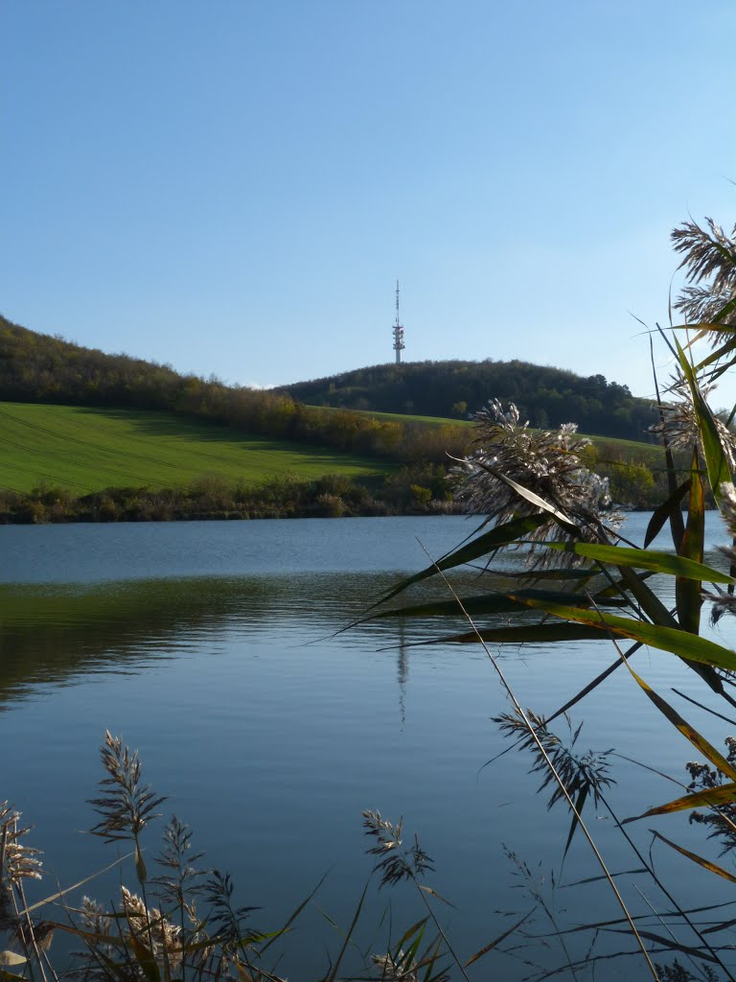

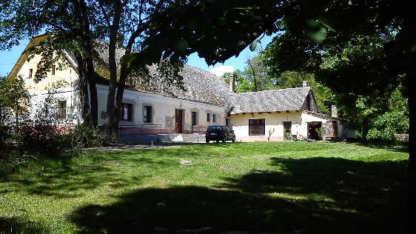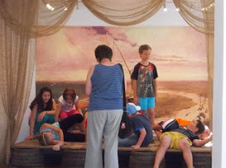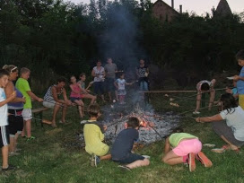  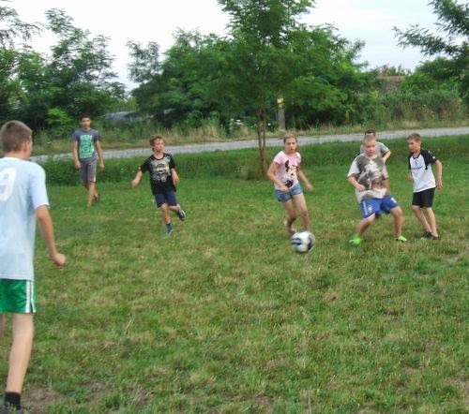 |  | Osztálykirándulás?  Csapatépítő tréning?  Válasszon bennünket, elérhető ár, csendes környezet, élményekkel teli nyaralás.  A Mezőség gyöngyszeme UZD, ahol megáll(t) az idő.  A volt Fördős kúria és a körülötte elterülő 1,5 ha park szolgál idilli környezetként, akár egy családi hosszúhétvégéhez, akár egy tartalmas osztálykiránduláshoz.

Választható programok

A környék irodalmi öröksége gazdag, iskolásoknak kiváló színhely lehet,
irodalmi tanulmányaik elmélyítéséhez. A Petőfi Emlékház és a Lázár Ervin Emlékszoba tárlatvezetéssel együtt ingyen látogatható azoknak a csoportoknak, akik legalább 2 éjszakára foglalnak szállást nálunk.
A két emlékház megtekinthető a szállás igénybevétele nélkül is előzetes egyeztetés után, az alábbi árakon:
Petőfi Emlékház:
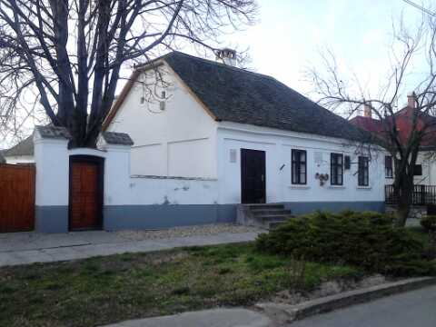
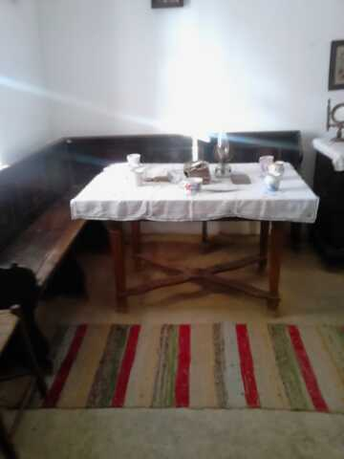
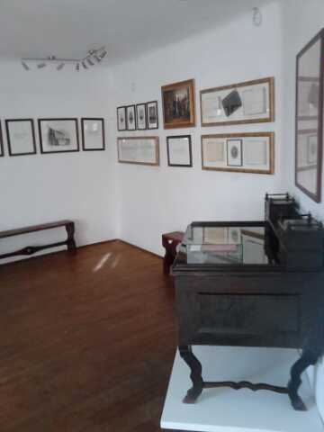

Belépődíj: mind a két múzeumba 600.-600Ft
A két ház együttes látogatása esetén 1000.- Ft
50% 6 éves-26 éves korig diákigazolvány felmutatása ellenében
- nyugdíjas igazolvány ellenében 62 év felett.

INGYEN:
- 6. életévét be nem töltött kiskorú
- fogyatékos személyek + kísérőjük
- közoktatási dolgozó
- 70.életévét betöltött személy

Lázár Emlékszoba
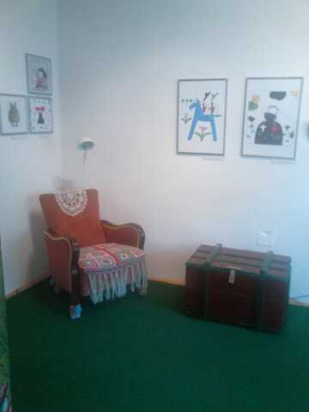
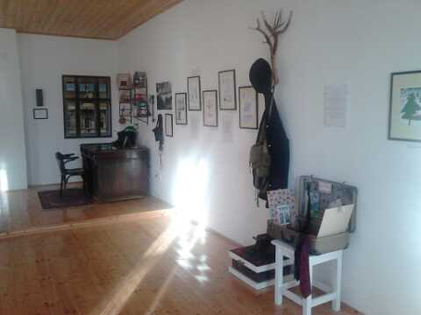

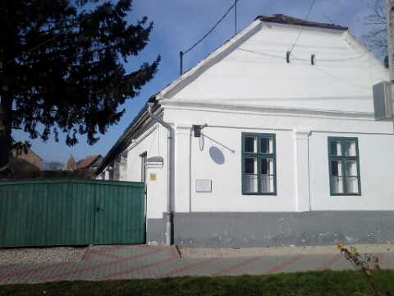
Látnivalók:
10km-en belül

- Borjád Méhes
- Sárszentlőrinc Petőfi Sándor Emlékház
- Sárszentlőrinc Lázár Ervin Emlékszoba
- Lázár Ervin Nagyszederfa (Év Fája Pályázat 2014. 3. helyezettje)
- Kalap és Sipka Múzeum Nagydorog
- Tv torony
- Felsőrácegres Illyés Gyula Iskolamúzeum
- Kisszékely Négyszögletű kerekerdő tanösvény Strand fürdő

20-30 km-en belül
- Simontornya vár (előzetes egyeztetés szerint foglalkozások igényelhetőek)
- Ozora vár

- Vajta hévíz fürdő

Kézműves foglalkozások:

Helyi művészeknek köszönhetően lehetőség van 8-10 fős csoportoknak:
- agyagozással
- tűzzománcozással
- fafaragással
- ötvösséggel ismerkedni

A szabadidő természetben történő eltöltésére, vízi élővilág megismerésére kiváló környezetet biztosít az Alsópéli tórendszer, illetve a Sió csatorna állat és növény világa.

Előzetes egyeztetés után lovas kocsikázásra is lehetőség van.

Étkezés:

Az Általános iskola konyhájának igénybevételével főtt étel rendelhető. Bográcsozásra, szalonnasütésre, de akár egyéni főzésre is van lehetőség.

7 km. en belül kettő étterem is található.

Árak:

10 fő gyermek után / 1fő kísérő ingyen szállást kap!

Szállás: 1700.-Ft/fő/éj+ ÁFA

Étkezés 3 x étkezés (hideg reggeli és vacsora meleg ebéd)
1400.-Ft/nap/+ÁFA
